Участие в конкурсе бесплатное

Инструкция
по участию в конкурсе
«Успех и безопасность 2021» для организаций

ГЛАВНАЯ СТРАНИЦА САЙТА ВНОТ https://rusafetyweek.com/

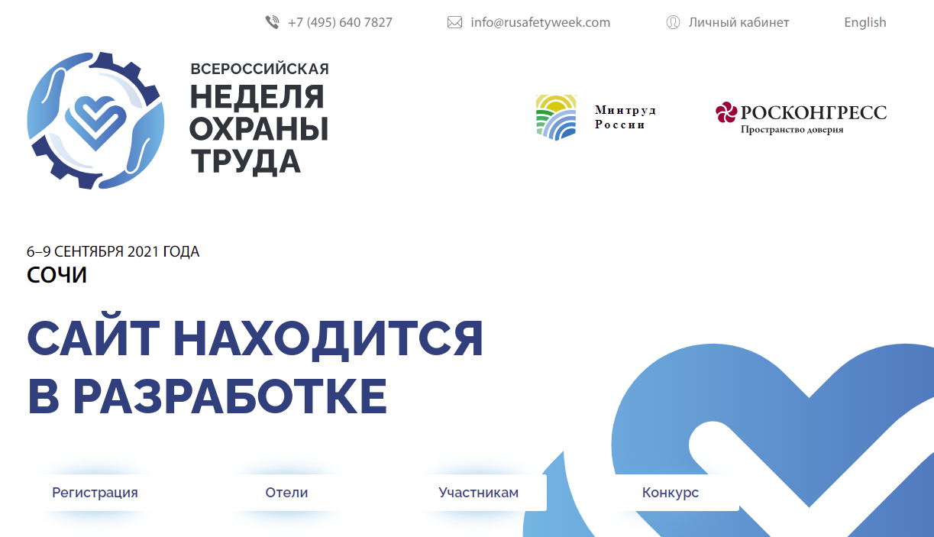

Нажимаем пункт «Конкурс».

Сайт конкурса «Успех и безопасность»
http://contest.rusafetyweek.com
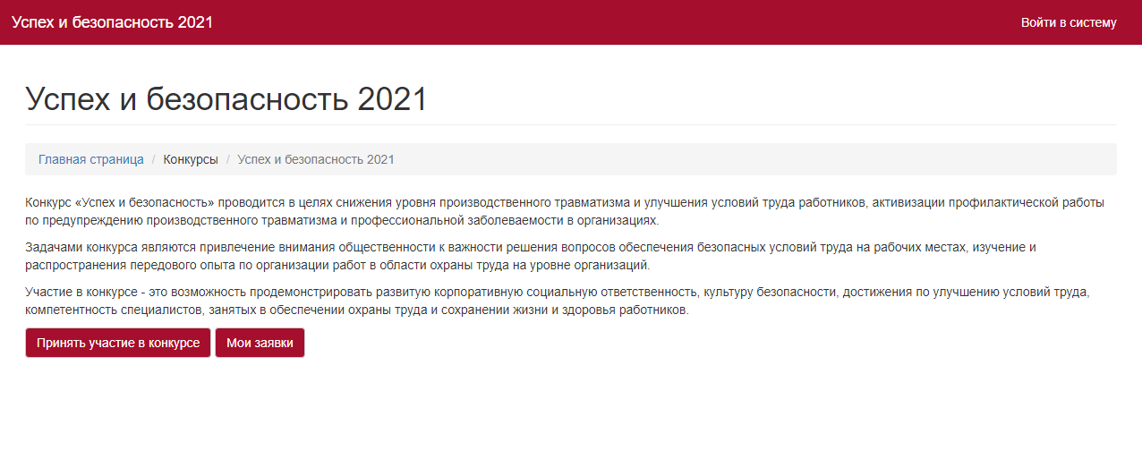
Нажимаем пункт «Войти в систему».
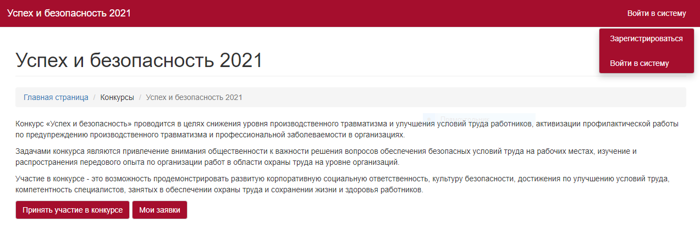
Выбираем пункт «Зарегистрироваться».

ВОЙТИ В СИСТЕМУ
Заполняем поля для регистрации на сайте.
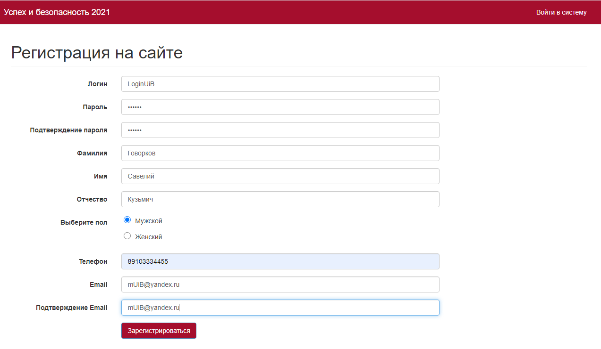
Нажимаем кнопку «Зарегистрироваться».

Появляется страница подтверждения регистрации.
Нажимаем на кнопку «Войти в систему».
Появляется страница для ввода Ваших авторизационных данных (Логин, Пароль)
В поле Логин – вводим свой логин, в поле Пароль – вводим свой пароль.
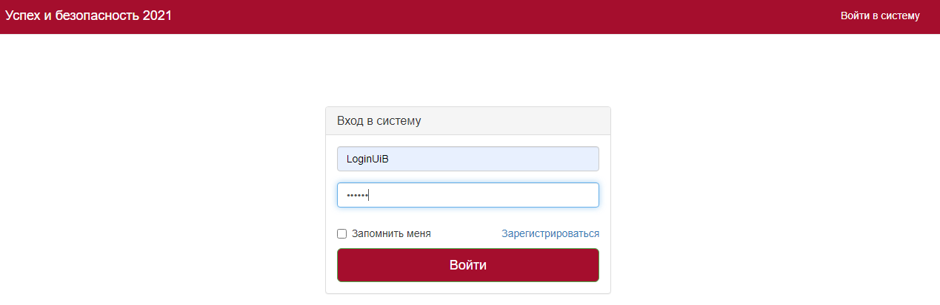
Нажимаем кнопку «Войти». Переходим на главную страницу для продолжения оформления заявки на участие в конкурсе.

ПРИНЯТЬ УЧАСТИЕ В КОНКУРСЕ
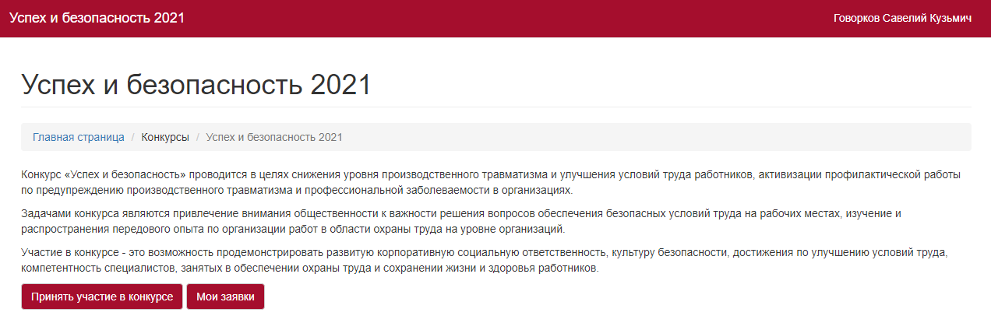
Нажимаем кнопку «Принять участие в конкурсе».
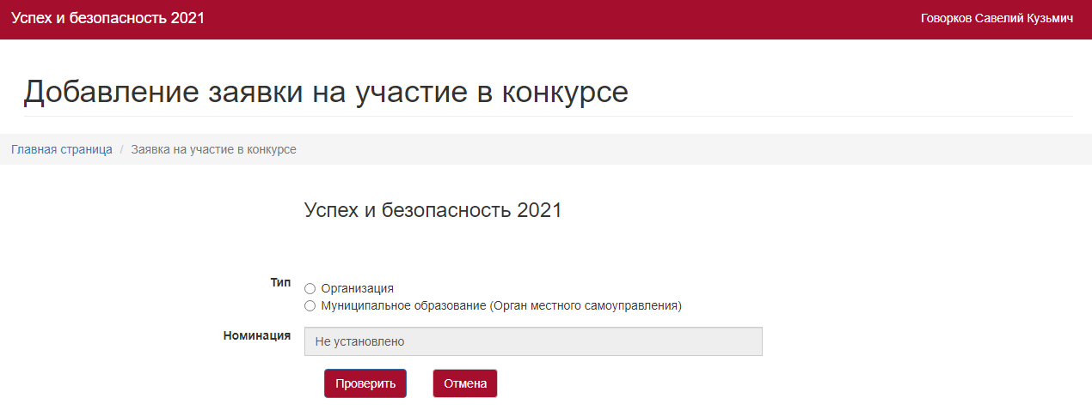
Выбираем Тип – Организация.
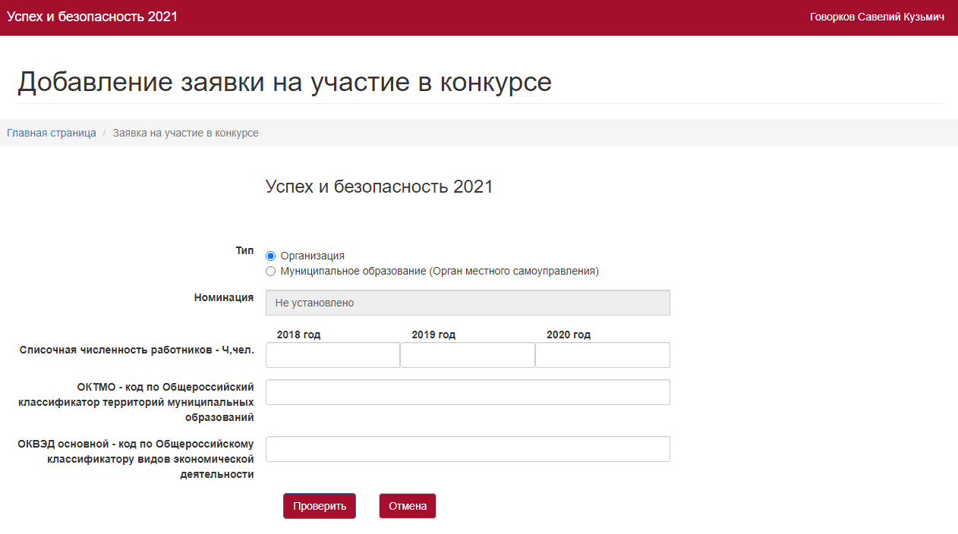
Заполняем поля «Списочная численность работников» за 2018,2019,2020 годы, ОКТМО и ОКВЭД.
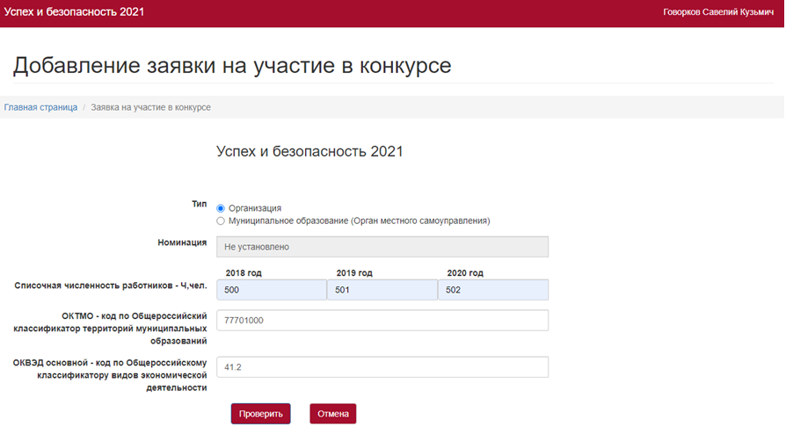
Нажимаем кнопку «Проверить».

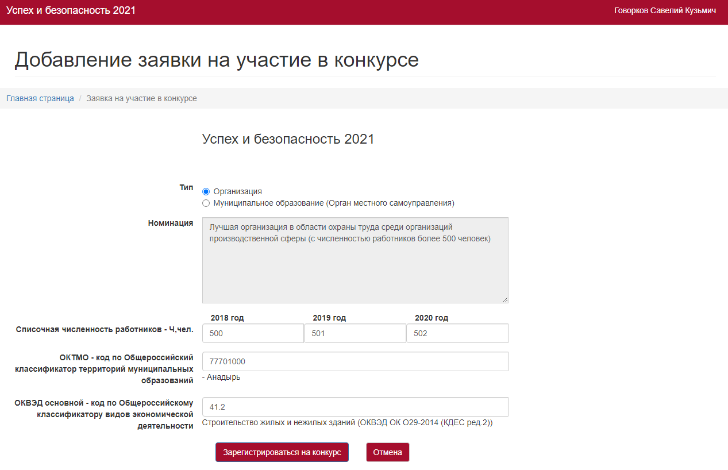
Появляется страница с заполненным полем «Номинация», в которой будет участвовать организация. Нажимаем кнопку «Зарегистрироваться на конкурс».
Появляется страница «Общие сведения об организации».
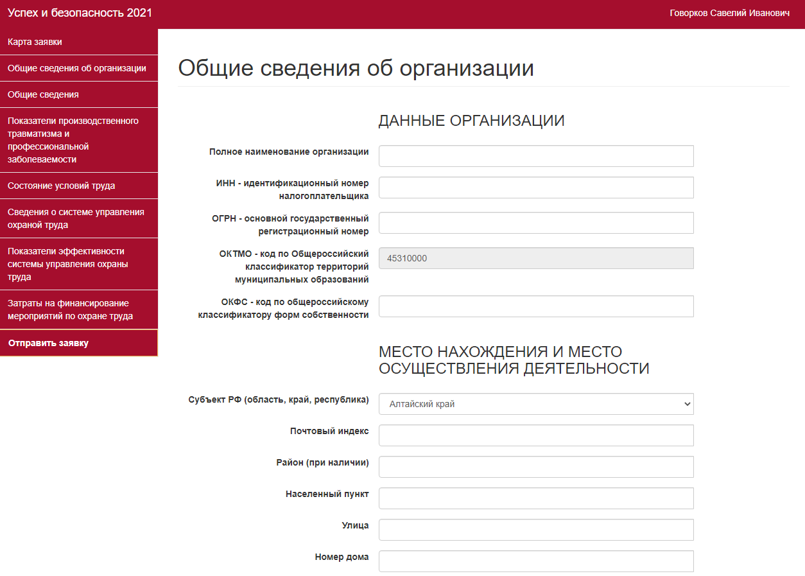
Заполняем данные об организации, есть обязательные поля для заполнения, если одно из этих полей будет не заполнено, система сообщит об этом. После корректного заполнения, нажимаем кнопку «Сохранить».
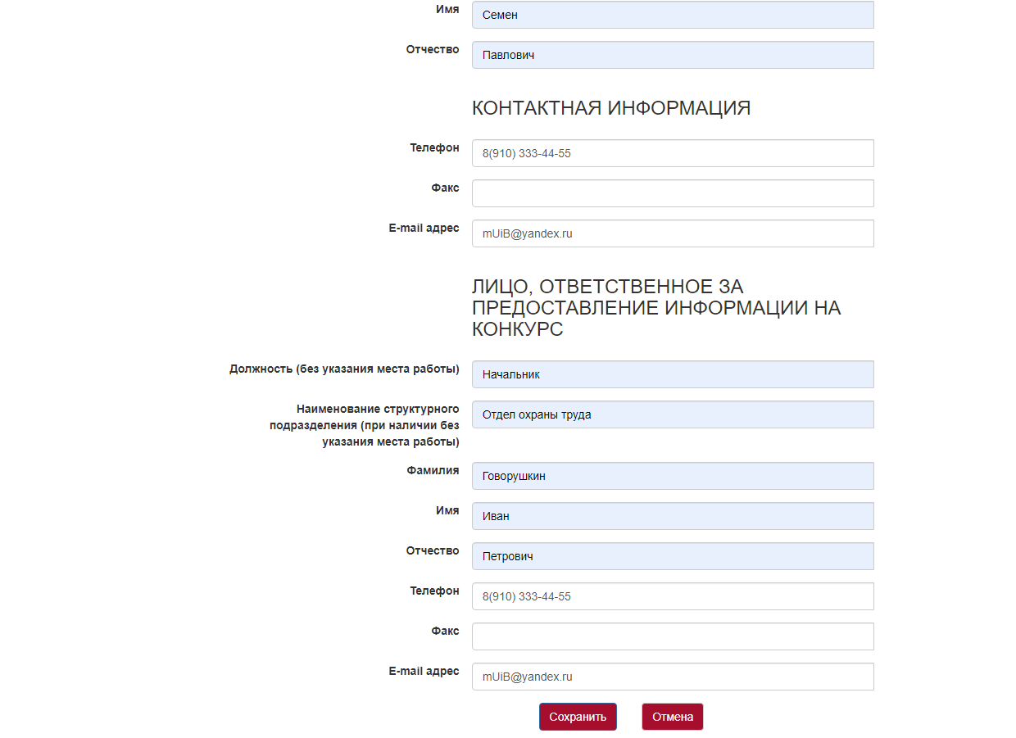
Переходим на страницу заполнения всех характеристик заявки:
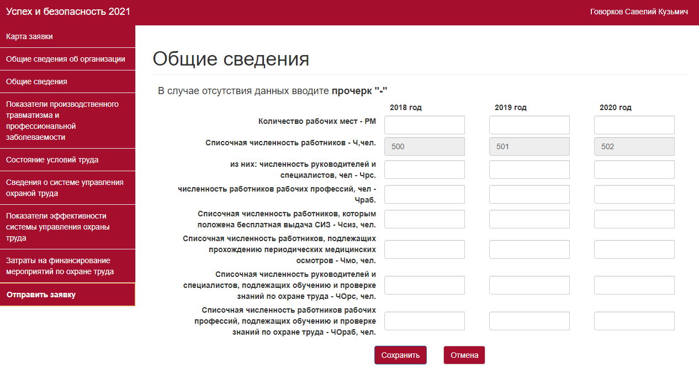
Вводим необходимую информацию и нажимаем кнопку «Сохранить».

Выбираем пункт «Карта заявки».
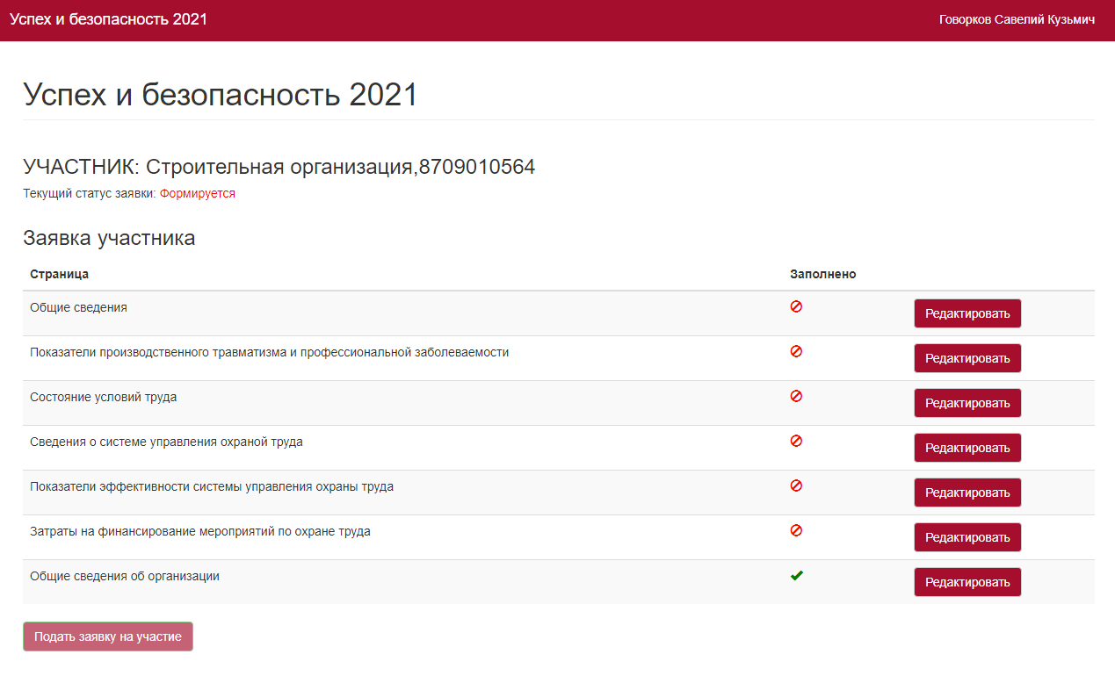
На этой странице указаны пункты, которые необходимо заполнить для заявки. Для подачи заявки ОБЯЗАТЕЛЬНО заполнить все пункты!!! Выбираем необходимый нам пункт и в строке этого пункта нажимаем кнопку «Редактировать», например, нажимаем кнопку «Редактировать» для пункта «Общие сведения».
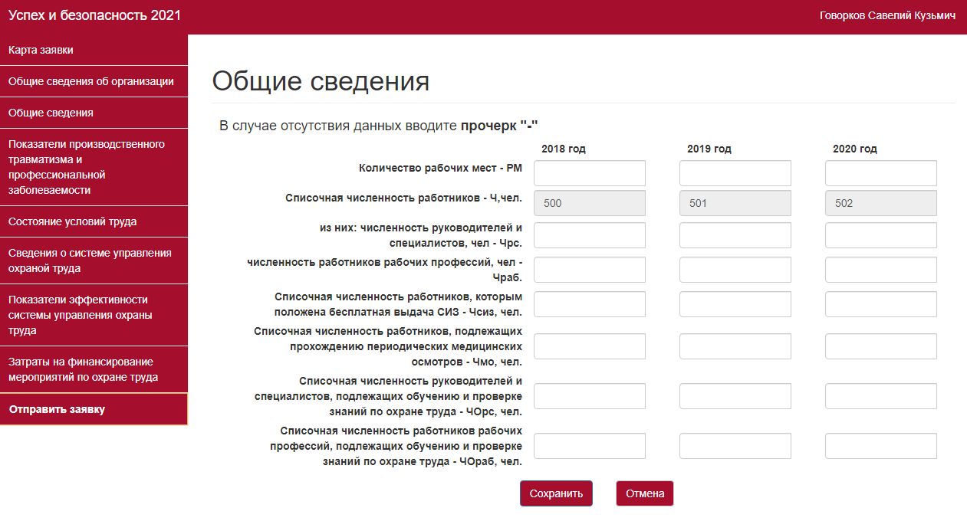
Вводим необходимую информацию и нажимаем кнопку «Сохранить». Автоматически переходим к следующему пункту «Показатели производственного травматизма и профессиональной заболеваемости».
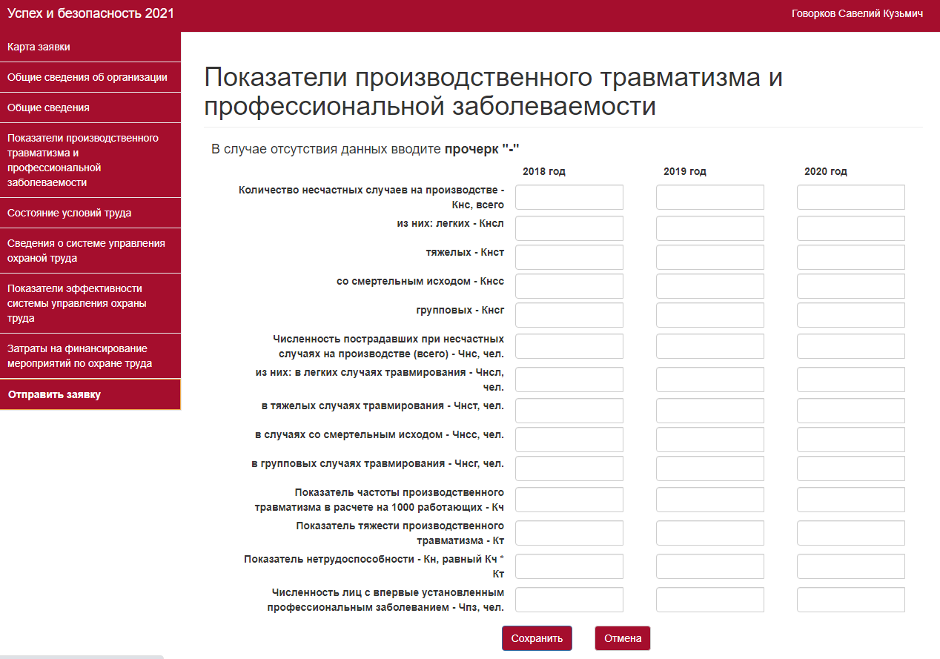
Вводим необходимую информацию и нажимаем кнопку «Сохранить». Автоматически переходи м к следующему пункту «Состояние условий труда».
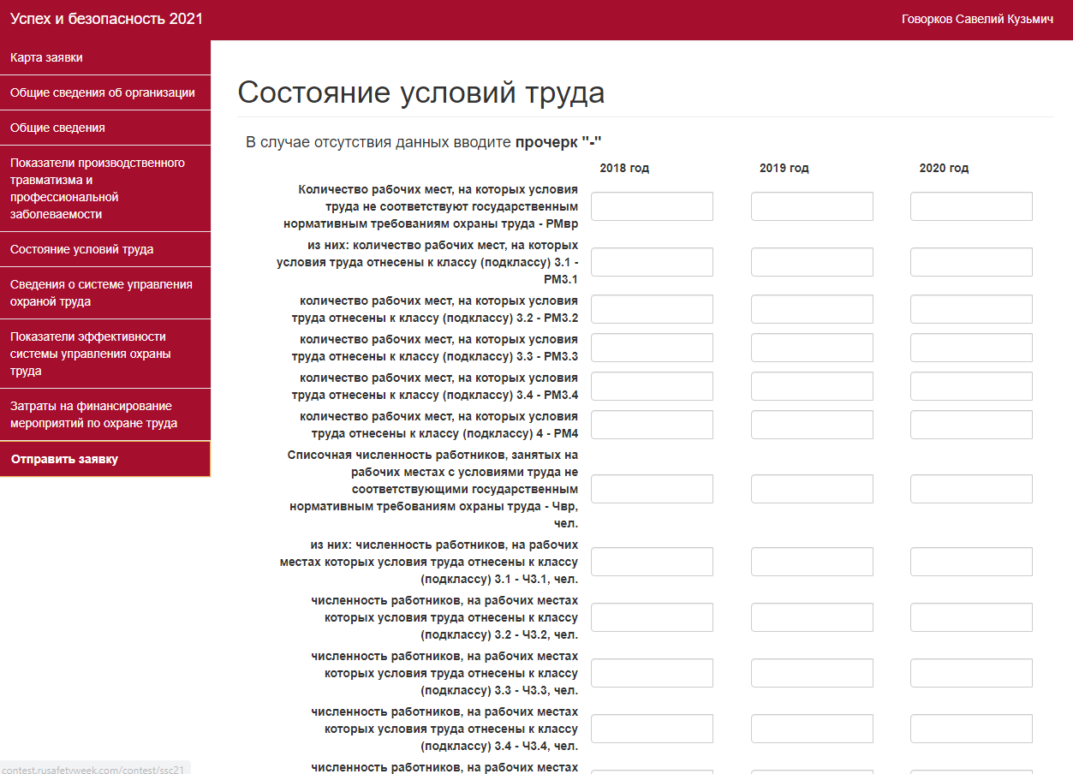
Вводим необходимую информацию и нажимаем кнопку «Сохранить». Автоматически переходи м к следующему пункту «Сведения о системе управления охраной труда».
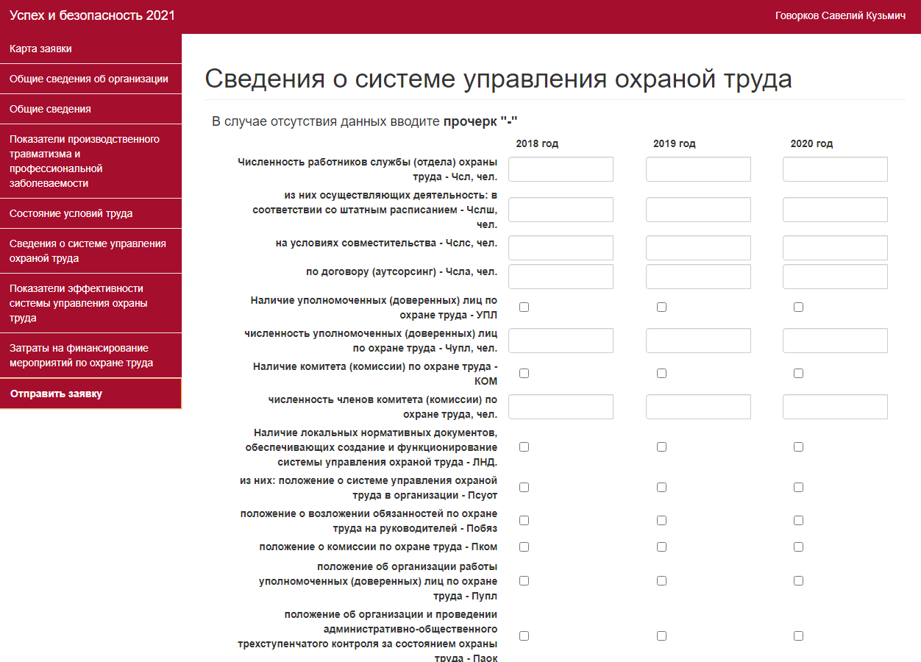
Вводим необходимую информацию и нажимаем кнопку «Сохранить». Автоматически переходи м к следующему пункту «Показатели эффективности системы управления охраны труда».
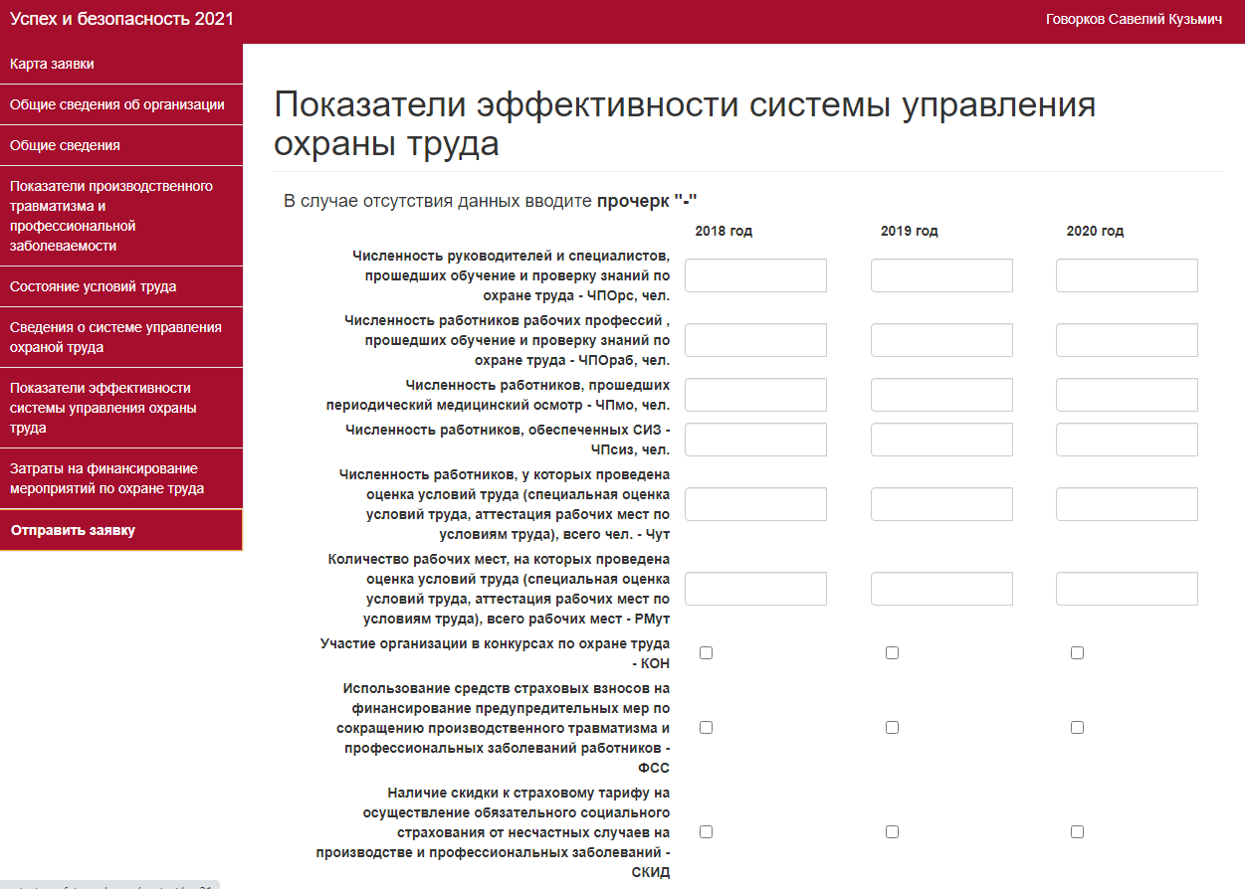
Вводим необходимую информацию и нажимаем кнопку «Сохранить». Автоматически переходи м к следующему пункту «Затраты на финансирование мероприятий по охране труда».
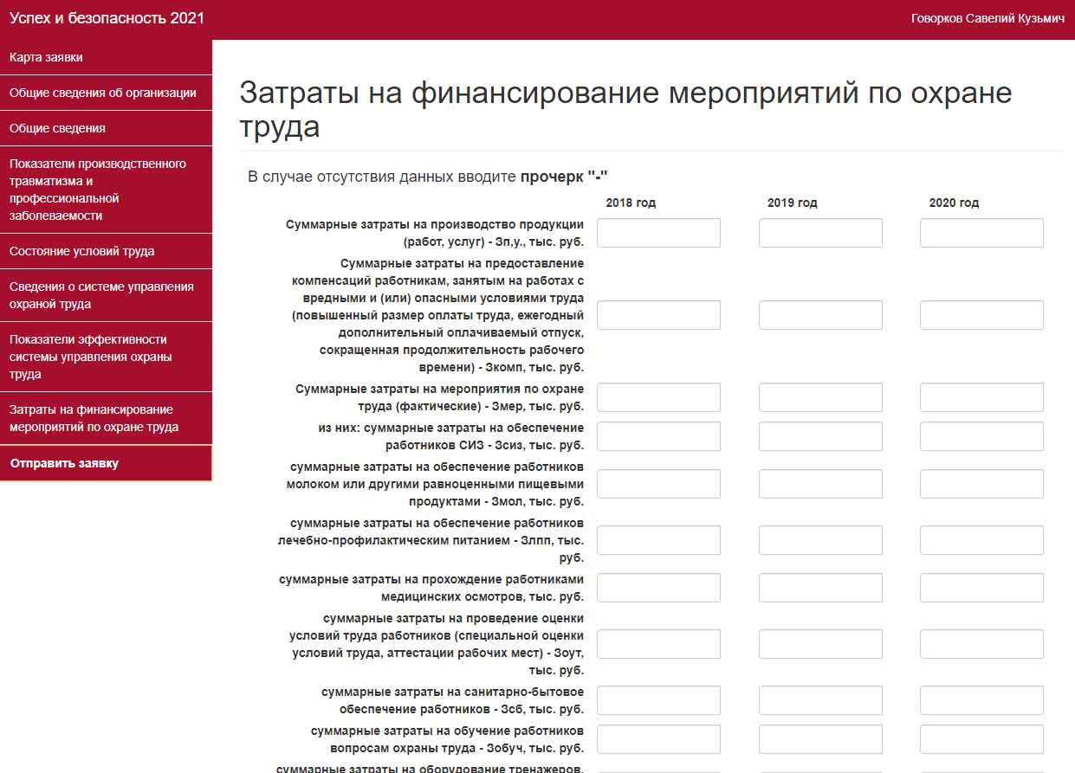
После заполнения и сохранения всех характеристик Вы перейдете на страницу «Подача заявки на участие в конкурсе»
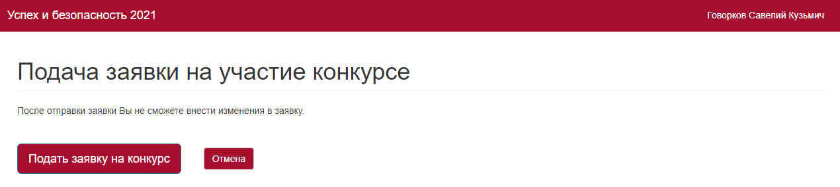
Нажимаем кнопку «Подать заявку на конкурс». Переходим на информационную страницу о статусе заявки.
Нажимаем кнопку «Перейти к списку заявок». На этой странице можно посмотреть статус своей заявки и пункты Вашей заявки, если нажмете на кнопку «Карандаш».
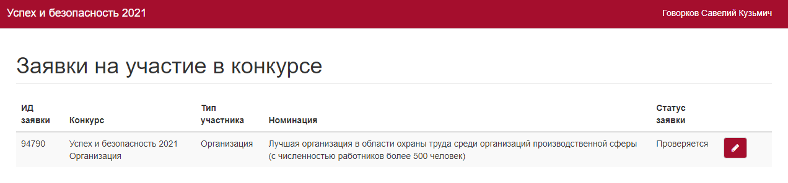
Так же заявки, поданные организацией на участие в конкурсе, можно посмотреть нажав на свой профиль в правом верхнем углу страницы и выбрав пункт «Мои заявки»
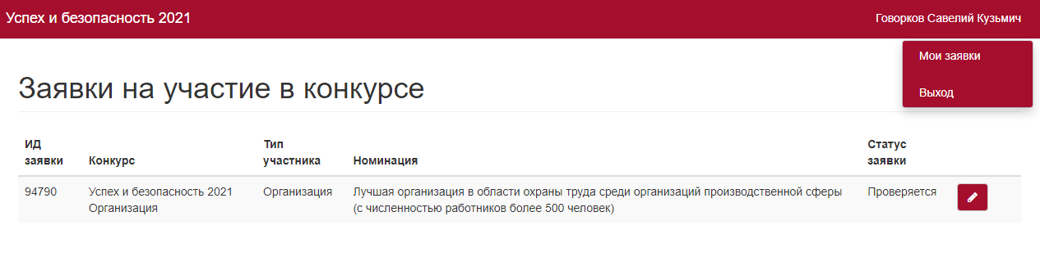
ВНИМАНИЕ!!! Если при вводе данных происходит любая ошибка, пожалуйста, напишите письмо на почту: konkurs@rusafetyweek.com и сотрудники помогут Вам её исправить.

КОНТАКТНАЯ ИНФОРМАЦИЯ

- Дополнительную информацию и консультацию вы можете получить по телефону: +7-495-414-10-90;
- Дополнительные вопросы по заполнению показателей, можно направить на электронную почту konkurs@rusafetyweek.com;
- Пожалуйста, указывайте корректную тему письма и подробно описывайте какая помощь Вам необходима, тогда работа будет наиболее оперативной.

